# 测试用例设计文档

## 一、单元测试用例

|  |  |  |  |  |
| --- | --- | --- | --- | --- |
| 测试对象 | src.main.java.com.demo.service.impl.UserServiceImpl.java:checkLogin(String userID, String password) | | | |
| 测试函数 | test.main.java....:function1() | | | |
| 用例编号 | 用例描述 | 预期结果 | 测试结果 | 结论 |
| 0 | 用户存在但是密码错误 | 不通过 | 不通过 | 正确 |
| ... | ... | ... | ... | ... |
|  |  |  |  |  |
|  |  |  |  |  |

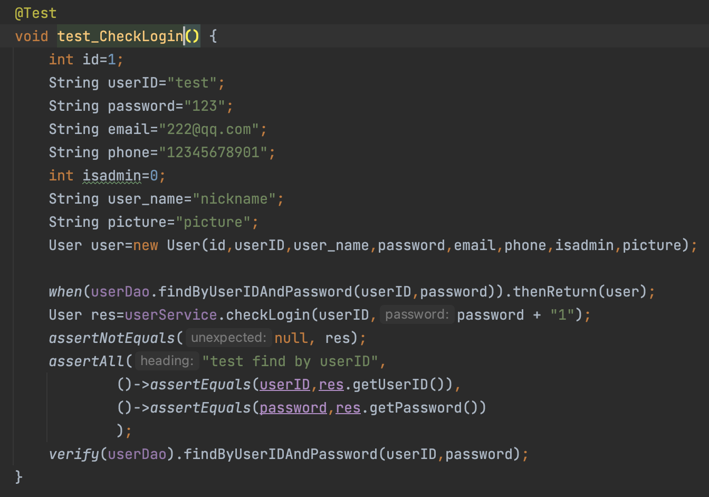

## 二、集成测试用例

|  |  |  |  |  |  |
| --- | --- | --- | --- | --- | --- |
| 测试对象 | src.main.java.com.demo.controller.admin.AdminMessageController.java | | | | |
| 测试脚本 | test.main.java.... | | | | |
| 功能点列表 | 用例编号 | 用例描述 | 测试结果 | 预期结果 | 结论 |
| 功能点1 |  |  |  |  |  |
|  |  |  |  |  |
|  |  |  |  |  |
| 功能点2 |  |  |  |  |  |
|  |  |  |  |  |
|  |  |  |  |  |